
МИНОБРНАУКИ РОССИИ
Федеральное государственное бюджетное образовательное учреждение
высшего образования
«МИРЭА - Российский технологический университет»
РТУ МИРЭА

Институт Информационных Технологий (ИИТ)
Базовая кафедра 250 - математического обеспечения информационных систем (МОИС)

ОТЧЕТ ПО ПРАКТИЧЕСКОЙ РАБОТЕ № 4
по дисциплине
«Проектирование информационно-аналитических систем»

Тема практической работы: «Хранение данных»
Тема ИС: «Информационная система учета ТС»
Выполнил студент группы ИВМО-04-24 | Ревва Р.Р.
Принял | Уманский С.А.

Работа выполнена | «___» ________ 2025 г.
«Зачтено» | «___» ________ 2025 г.

Москва 2025

СОДЕРЖАНИЕ
РАСЧЕТ КОЛИЧЕСТВА ХРАНИМЫХ ЗАПИСЕЙ И ОБЪЕМ ДАННЫХ 3
ОБОСНОВАНИЕ ВЫБОРА СПОСОБОВ ХРАНЕНИЯ ДАННЫХ 5
АРХИТЕКТУРА ХРАНЕНИЯ ДАННЫХ 6
МОДЕЛЬ БД 8
МЕТОД РЕПЛИКАЦИИ ДАННЫХ 10
ЗАКЛЮЧЕНИЕ 11

РАСЧЕТ КОЛИЧЕСТВА ХРАНИМЫХ ЗАПИСЕЙ И ОБЪЕМ ДАННЫХ
Объём данных и количество записей рассчитываются исходя из нефункциональных требований и масштаба системы. Система управления техническими средствами предприятия охватывает 2500–3000 единиц оборудования, включая компьютеры, моноблоки, сетевые устройства, принтеры и др. На основе этого и требований к хранению выделим основные категории данных и оценим их размер:
- Инвентарные данные об оборудовании (реляционные) – каждая единица техники представлена записью в базе данных PostgreSQL. Для ~3000 устройств совокупный объём данных составит порядка 3–6 МБ.
- Детальные характеристики устройств (реляционные) – для каждого устройства хранится дополнительная информация в зависимых таблицах, в зависимости от типа. Число таких записей примерно равно количеству устройств данного типа (в сумме не превышает 3000, распределено по типам). Объём одной записи невелик (несколько полей с ссылками на справочники или булевыми флагами), оценивается в десятки байт, поэтому общий объём данных характеристик – не более 0,5 МБ.
- Пользователи и персонал – в системе хранится информация о сотрудниках, ответственных за оборудование, и статусах пользователей. Объём одной записи пользователя не более 0,5 КБ. Совокупный объём данных о пользователях – порядка 0,25–0,4 МБ.
- Закупки и поставщики – для отслеживания закупок оборудования. Объём одной записи о поставке (дата, номер, ссылка на поставщика) незначителен (десятки байт). На имеющиеся ТС - ~300 записей поставок + ~50–100 записей поставщиков, суммарно менее 0,1 МБ.
- Программное обеспечение и лицензии – система учитывает установленное ПО, в частности операционные системы и антивирусы. Их объём пренебрежимо мал.
- История обслуживания и ремонтов – согласно требованиям, необходимо хранить данные о проведённых обслуживаниях, ремонтах (даты, описание, стоимость, подрядчик и т.д.). Объём одной записи обслуживания (дата, описание, стоимость, ссылки на устройство и подрядчика) – порядка 200–500 байт. Общий объём за 5 лет ~ 3–5 МБ.
- Логи и аудиторные записи – для обеспечения безопасности предусмотрено хранение журнала действий пользователей (кто и что изменил) и событий системы. Эти данные относятся к временным рядам. Объём логов за год можно оценить в несколько десятков тысяч записей (например, ~50 тыс., если 200 действий/день). Размер одной записи лога невелик (операция, пользователь, метка времени) ~200 байт. Общий объём годового журнала ~ 10 МБ.
- Аналитические данные и отчёты – результаты аналитической обработки (дашборды, отчёты) формируются на основе текущих данных. Онлайн-дашборды формируются динамически (запросы к БД), а отчёты могут сохраняться для последующего просмотра. Один отчёт может содержать 10-20 страниц с графиками и диаграммами, объёмом до 5 МБ на визуальные элементы. Если сохранять ~100 отчётов в год, то годовой прирост хранилища – до ~500 МБ.
- Документы и файлы – помимо отчётов, файловое хранилище используется для документов, связанных с оборудованием (скан-копии актов, договоров, паспортов устройств и пр.). Предположим, что объем загружаемых документов – 1000 в год при среднем объеме - 10 Мб, тогда общий объем данных ~10 Гб/год.
Ниже сведены основные оценки по количеству записей и объёмам данных:
Категория данных | Количество записей | Оценочный объём
Инвентарные записи (оборудование) | ~3000 | ~4–6 МБ
Детализация оборудования (характеристики) | ~3000 (в сумме по типам) | ~0,5 МБ
Пользователи (работники) | ~500–800 | ~0,3 МБ
Справочники (типы, состояния, ПО и др.) | десятки в каждом | <0,1 МБ
Поставки и поставщики | ~300 / ~50 | ~0,1 МБ
История обслуживания | ~15 000 (за 5 лет) | ~4 МБ
Журнал действий (лог) | ~50 000 в год | ~10 МБ в год
Отчёты (файлы, годовой прирост) | ~100 в год | ~0,5 ГБ в год
Документы на оборудование (файлы) | ~1000 в год | ~10 ГБ в год

ОБОСНОВАНИЕ ВЫБОРА СПОСОБОВ ХРАНЕНИЯ ДАННЫХ
В проектируемой системе используются реляционная СУБД PostgreSQL и файловое хранилище. Выбор этих способов хранения обусловлен разными типами данных и требованиями к ним, а также анализом целесообразности использования нереляционных хранилищ:
- Реляционное хранение (PostgreSQL) – основной объем структурированных данных (информация об оборудовании, пользователях, связях «устройство–характеристики», справочники) хранится в реляционной базе данных. Это обосновано тем, что данные обладают чёткой структурой и связями (нормализованная модель), требуется гарантия целостности (ключи, ограничения) и поддержка сложных запросов (например, выборки по параметрам, объединения таблиц при формировании отчетов).
- Файловое хранилище – используется для неструктурированных и громоздких данных: цифровых документов (сканов), изображений отчетов, экспортированных файлов (PDF, Excel). Хранение таких данных вне СУБД оправдано по нескольким причинам:
- Размер и эффективность: Файлы могут быть большого размера (МБ), их хранение в базе привело бы к раздуванию объема БД, усложнению резервного копирования и репликации.
- Резервное копирование: Резервные копии файлов можно выполнять независимыми средствами (например, периодически архивировать каталог хранения), что гибче – большой объем файлов не замедляет SQL-бэкапы основной БД.
Таким образом, основные хранилища: реляционная PostgreSQL для структурированных данных и файловая система для документов. Этот выбор обеспечивает баланс между надежностью хранения, эффективностью доступа и простотой сопровождения. Альтернативные подходы (NoSQL) здесь избыточны, их внедрение усложнило бы систему без достаточных преимуществ.

АРХИТЕКТУРА ХРАНЕНИЯ ДАННЫХ
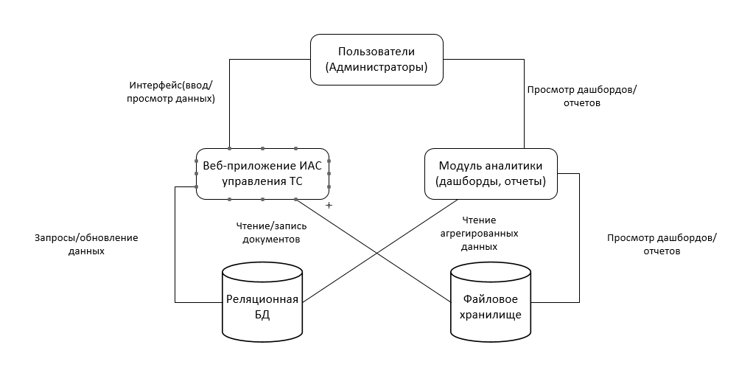
Рисунок 1 — Модель реляционной базы данных.
Проектируемая архитектура данных включает компоненты приложения, базу данных и файловое хранилище, а также учитывает блок аналитики. Ниже представлена диаграмма компонентов архитектуры хранения данных.
На диаграмме показаны основные компоненты и потоки данных между ними:
- Пользователи (администраторы, специалисты) взаимодействуют с системой через веб-интерфейс. Через пользовательский интерфейс они вводят и просматривают данные об оборудовании, формируют запросы на отчёты и дашборды.
- Веб-приложение ИАС – основной сервер приложений, реализующий бизнес-логику. Он принимает запросы от пользователей, осуществляет операции с данными и генерирует отчёты. Приложение:
- Обращается к реляционной БД PostgreSQL для чтения и изменения структурированных данных (запросы на получение списка оборудования, обновление информации, выборки для отчетов и т.п.).
- Обращается к файловому хранилищу для хранения и извлечения файлов: сохраняет загруженные документы (сканы, обоснования, сопроводительные файлы) и сохранённые отчёты; выдаёт файлы пользователям по запросу (например, скачать PDF отчёта).
- Компонент аналитики – часть системы, ответственная за формирование аналитических дашбордов и отчётов. Он агрегирует данные из PostgreSQL (например, вычисляет статистику по видам оборудования, процент устаревшей техники, прогнозы на замену) и подготавливает визуализации.
- Для интерактивных дашбордов аналитический модуль извлекает агрегированные данные из БД в режиме реального времени, после чего отдаёт их пользователю в виде графиков на веб-интерфейсе.
- Для статичных отчётов (например, ежемесячный PDF-отчёт) модуль аналитики генерирует документ и сохраняет его в файловом хранилище. Пользователь может позднее загрузить этот отчёт из системы.
- Файловое хранилище – представляет собой, например, сетевую папку или хранилище на сервере, где приложение сохраняет файлы. В БД хранится только путь или идентификатор файла. Когда пользователь запрашивает документ, веб-приложение читает соответствующий файл из хранилища и передает пользователю. Такое разделение позволяет эффективно обслуживать скачивание файлов (напрямую через веб-сервер) без перегрузки СУБД.
Взаимодействие компонентов обеспечивает целостность данных и производительность: транзакционные данные (учёт) хранятся в PostgreSQL, а объемные блобы – вне базы. Отчёты строятся на основании актуальных данных БД, что гарантирует их соответствие последним изменениям. Аналитический компонент может кэшировать результаты или использовать Materialized Views в БД для ускорения повторяющихся запросов (например, ежедневное обновление агрегатов для дашборда обновляется каждые 30 минут.

МОДЕЛЬ БД
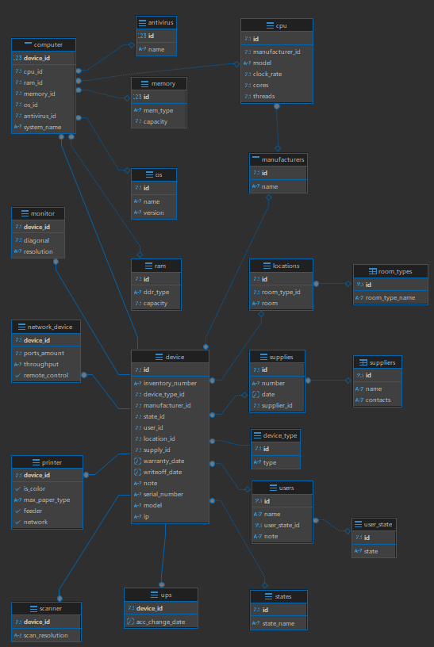
Рисунок 2 — Модель реляционной базы данных.
Главная сущность – таблица device (оборудование). В ней хранится одна запись на каждое устройство.
Связи таблицы device с другими сущностями обеспечивают хранение нормализованных данных: вместо дублирования строковых значений используются идентификаторы справочников (тип, производитель, состояние и пр.). Например, device.manufacturer_id указывает на производителя – если у 100 устройств производитель HP, то в таблице manufacturers эта строка единожды, а в device лишь хранятся ссылки. Для каждой категории устройств предусмотрена своя таблица с дополнительными характеристиками (реализована наследование 1:1, связываемое по device_id).
Данная модель БД удовлетворяет функциональным требованиям: позволяет хранить все необходимые данные (оборудование, характеристики, ПО, пользователи, местоположения, поставки) и легко расширяется при необходимости (например, добавление таблицы для истории ремонтов со ссылкой на device). Нормализация устраняет дублирование – например, производитель указвается один раз, даже если у десятков устройств общий бренд, – что уменьшает объем и поддерживает целостность при обновлении (достаточно поправить одну запись справочника).

МЕТОД РЕПЛИКАЦИИ ДАННЫХ
В качестве репликации данных можно использовать второй локальный сервер, подключённый к сети и настроенный для дублирования баз данных. Тогда данные будут поступать на оба сервера одновременно, что позволяет обеспечить синхронное резервирование информации. Для нашей информационной системы, где основные данные – инвентарные записи об оборудовании, характеристики, привязанные справочники, а также журналы операций – дублирование базы PostgreSQL гарантирует, что любые изменения немедленно отражаются и в резервной копии. При сбое основного сервера работа системы может быть быстро переведена на резервный узел с минимальными потерями (либо вообще без них), что соответствует требуемому времени восстановления не более 15 минут и минимальной потере данных.

ЗАКЛЮЧЕНИЕ
В процессе выполнения данной практической работы были определены способы хранения данных в системе, построена архитектура хранения данных, построена модель реляционной БД и описаны возможные способы репликации данных.

